吉首大学医学院2015届护理学专业学生实习结束的通知
各实习医院及个人联系实习的同学：
我院2015届护理学专业学生毕业实习即将完成，在此，我们对关心支持我院毕业实习教学工作的各位领导、各位带教老师表示衷心的感谢并致以崇高的敬意！现将我院2015届护理学专业学生实习结束的有关事项通知如下（临床专业和针灸推拿学专业时间另行通知）：
一、实习结束时间
2011级护理本科、2012级护理专科毕业实习结束时间：2015年2月10日；
二、学生返校时间
返校时间暂定于2015年5月中、下旬，具体时间请留意学校及学院网站通知，或者留意班级QQ群的信息。
三、有关注意事项
1、请各实习医院相关部门对我院实习生做好毕业实习鉴定、体检等工作，并由学生带回学校。
2、请带教老师指导学生完成毕业实习作业。
3、教育学生爱护医院公物，办理好离院有关手续。
4、教育学生时刻注意人生及财产安全。
5、吉首大学医学院实习办联系电话：0743-8759168
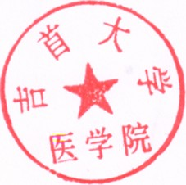
吉首大学医学院实习办
2015年1月10日

